<http://www.axios-js.com/zh-cn/docs/index.html>

## 什么是axios？

Axios是一个基于promise的HTTP库，可以用在浏览器和node.js中。

### 1、axios

#### 1.1 特性

* 从浏览器中创建[XMLHttpRequests](https://developer.mozilla.org/en-US/docs/Web/API/XMLHttpRequest)
* 从node.js创建[http](https://nodejs.org/api/http.html)请求
* 支持[Promise](https://developer.mozilla.org/en-US/docs/Web/JavaScript/Reference/Global_Objects/Promise) API
* 拦截请求和响应
* 转换请求数据和响应数据
* 取消请求
* 自动转换JSON数据
* 客户端支持防御[XSRF](https://en.wikipedia.org/wiki/Cross-site_request_forgery)

#### 1.2 浏览器支持

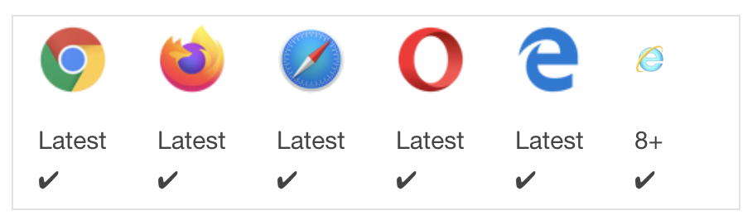

#### 1.3 安装

$ npm install axios

#### 1.4 案例

执行GET请求：

// 为给定 ID 的 user 创建请求

axios.get('/user?ID=12345')  
 .then(function (response) {  
 console.log(response);  
 })  
 .catch(function (error) {  
 console.log(error);  
 });  
  
// 上面的请求也可以这样做  
axios.get('/user', {  
 params: {  
 ID: 12345  
 }  
 })  
 .then(function (response) {  
 console.log(response);  
 })  
 .catch(function (error) {  
 console.log(error);  
 });

执行POST请求：

axios.post('/user', {  
 firstName: 'Fred',  
 lastName: 'Flintstone'  
 })  
 .then(function (response) {  
 console.log(response);  
 })  
 .catch(function (error) {  
 console.log(error);  
 });